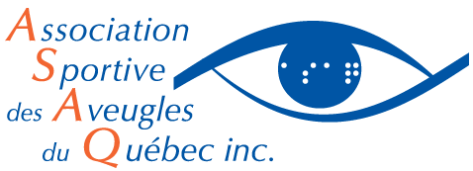
Calendrier des activités du programme
«Du Sport pour moi !» à Lévis
Hiver 2017

Date | Activité | Horaire | Lieu
Samedi 4 février | Goalball | 10h à 11h | Gymnase de l’École  primaire Clair-Soleil  2P1, 150 Rue Plante,  Saint-Nicolas, QC G7A
Samedi 11 février
Samedi 18 février
Samedi 25 février | Habileté de base | 10h à 11h
Samedi 4 mars | Ski de fond | 10h à 11h | Les sentiers La Balade  705 rue du Moulin-Larochelle, Lévis, QC G6Z 1X6
Samedi 11 mars
Samedi 18 mars
Samedi 25 mars | Judo | 10h à 11h | Dojo de Beauport  2175 Avenue St Clément,  Ville de Québec, QC G1E 6X6
Samedi 1er avril
Samedi 8 avril
* Veuillez noter : il se peut que les activités pratiquées à l’extérieure doivent être annulées pour des raisons météorologiques. En cas de température basse, de glace sur les sentiers ou de pluie, vous serez téléphonés la veille de l’activité. *

Par respect pour l’équipe d’intervenants, veuillez s’il vous plaît nous appeler (à frais virés si vous le désirez) en cas d’absence de votre enfant.
Mardis, jeudis et vendredis entre 9h et 16h00 : 514-252-3178 #3775
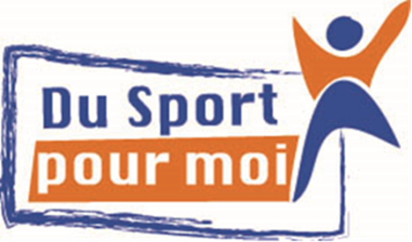
La journée même vous pouvez contacter l’intervenant sportif

